Сидоришин Валерій Григорович

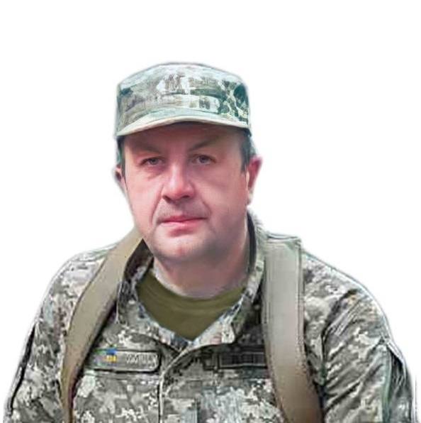
Дата народження: 07.02.1970
Дата смерті: 25.11.2022
Місце народження: с. Ілятка, Старо Синявський район, Хмельницька обл.
Місце загибелі: поблизу с. Озарянівка, Донецька обл.
Позивний: "SIDOR"
Звання: сержант
Посада: навідник першого відділення гранатометного взводу
Підрозділ: 4 рота охорони, 2 батальйон, 101 бригада
Народився 07.02.1970 року в селі Ілятка Старо Синявського району Хмельницької області, де і закінчив 8-річну школу. 9 та 10 клас навчався у Новосинявській середній школі. Далі продовжив навчання у Київському ПТУ та здобув фах столяра.
Згодом, військову службу проходив у Збройних Силах в м. Владивосток (морська піхота). Після служби в армії, з 1990 року працював на деревообробному комбінаті «Осокор» у м. Києві. З 2007 року – приватний підприємець та робітник по обслуговуванню у ЗДО №192.
Чудовий батько, люблячий чоловік. Захоплювався історією, археологією та виробами з дерева.
З 01.03.2022 був призваний Дніпровським РТЦК та СП у м. Києві.
Похований в Хмельницькій області, Старо Синявський район, село Ілятка.

